1.

a)

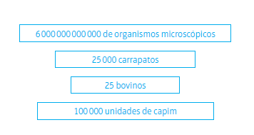

b)

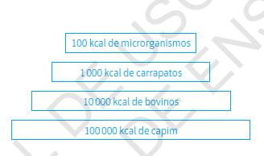

c) Em alguns casos, pirâmides de biomassa podem ser invertidas pela possibilidade de haver, por exemplo, redução da biomassa de algum nível trófico, dado que altera as proporções.

2- C

3-

1. O gráfico representa uma pirâmide trófica que ilustra a relação entre a quantidade de energia ou biomassa para cada nível trófico.
2. Cada um dos compartimentos representa um nível trófico. Como uma proporção da biomassa em cada nível trófico não é consumida e uma proporção de energia é perdida na transferência entre níveis tróficos, o tamanho dos retângulos decresce da base para o topo, seja em pirâmides de energia ou de biomassa.

4-B

Módulos 17 e 18 | Vida em condições extremas

1. a) Existem seres extremófilos no domínio das bactérias, dos eucariontes e das arqueas. Vivem em condições extremas, em lugares onde nenhum organismo mais complexo conseguiria sobreviver, como sobre fontes hidrotermais ou enterrados em rochas. Podem ser termófilos, que possuem enzimas especiais para sobreviver a altas temperaturas, ou psicrófi los, que podem viver nas temperaturas mais frias do planeta.

b)Pessoal.

2-D

3-D

4- Apesar das dificuldades, algumas espécies se adaptaram à imensa escuridão das profundezas graças a mecanismos fisiológicos e comportamentais desenvolvidos ao longo de milhares de anos. Um exemplo de adaptação é a bioluminescência,

que pode ser utilizada para desempenhar funções de predação, defesa e comunicação. Além disso, evidências científicas demonstram que uma das razões para essas espécies conseguirem sobreviver nesses locais é a proximidade de fontes hidrotermais, locais com energia e nutrientes abundantes, necessários para abastecer as redes tróficas desses ecossistemas.

PARA CONFERIR

1-



2-

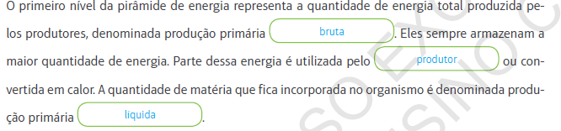

3-



4-



5-

